**Сыныбы: 7 Қолы________ Күні :**

**Сабақтың тақырыбы:_Баскетбол ойыны жалпы ережелері .**

**Сабақтың мақсаты:_1.Білімді қалыптастыру, баскетбол ойынына баулу.**

**2. Жылдамдық,ептілік қабілетін дамыту. Жек тұлғаны қалыптастыру.**

**3. Бірлікке,жолдастыққа және жеке дене аяқ-қол бұлшық еттерін дамыту.**

**Көрнекілік,құрал -жабдықтар :**

**Ысқырық, баскетбол добтары**

|  |  |  |  |
| --- | --- | --- | --- |
| **Бөлімі** | **Сабақтың мазмұны** | **Қозғалыс мүмкіншілігі,**  **тығыздығы** | **Әдістемелік көмек** |
| **Кіріспе бөлімі**  **5-10І**  **Негізгі**  **бөлімі**  **25-30І**  **Қоры-**  **тынды**  **бөлімі**  **5 мин** | **Сапқа тұру, рапорт қабылдау, сәлемдесу,сабақтың мақсатын түсіндіру.**  **1.Сапта тұру жаттығулары: оңға, солға, артқа,солға бұрылу, жүру.**  **2.Қозғалыс жаттығулары: жай жүріс,спорттық жүріс, аяқтың ұшымен,өкшесімен жүру**  **Жүгіру,Секіру: тізені жоғары көтеріп ,өкшені қолға тигізіп, оң,сол жақпен секіру, қолдаы артқа,алдыға айналдыру.**  **Жай жүгіру, жүру.**  **3. Ортаға 2-3 қатармен тұру**  **4.Жалпы дене шынықтыру жаттығулары(скакалка,обруч т.б.)**  **- басқа - тізеге**  **- иыққа - аяққа**  **-белге - секіру жаттығулар**  **5. 2-3 қатардан бір қатарға сапқа тұру жаттығулары**  **Баскетбол.Алдын –ала орындалатын жаттығулар.**  **1.Допты кеуде тусынан екі қолмен әріптесіне беру тәсілдерін орынджау.**  **2.Допты екі қолмен жерге ұрып беру арқылы алып жүру тасілдерін орындау.**  **3.Допты жоғрыдан бір және екі қолмен беру тәсілдерін орындау.**  **4.Допты үштік пас беру тәсілдерін орындау.**  **5. Екі оқушы: Допты қозғалыста кеудеден беру,ұстап алып ,оң қапталмен жүріп, допты себетке тастау.**  **6. Допты қозғалыста кеудеден беру,ұстап алып ,оң қапталмен жүріп ,допты себетке тастау.**  **7. Допты қозғалыста кеудеден беру,ұстап алып ,оң қапталмен жүріп ,допты жерге ұрып себетке тастау.**  **8. Допты жоғарыдан секіріп, кеудеден беру,ұстап алу, оң,сол қапталмен жүріп ,себетке тастау.**  **9. 3 оқушы. Допты кеудеден беру ,ұстап алу, себетке тастау.**  **10. Допты кеудеден беру, ұстап алу, себетке тастау.**  **11. Допты кеудеден жерге ұрып беру,ұстап алу, себетке тастау.**  **12. Екі топқа бөлініп өз ережесімен баскетбол ойыны.**  **13.Топтық жұмыс: Берілген сұраққа жауап беру арқылы білімділік сайысы.**  **1.Залды айнала терең тыныс алып жұру**   1. **Көзді жұмып 30 сек санап бір адым алдыға шығу**   **3.Қолды жоғары көтеріп терең дем алып, қолды төмен бірбе- бірте түсіру.**  **4.Қорытындылау**  **5.Бағалау :**  **6.Үйге тапсырма беру.**  **7.Баскетбол 77 бетті оқу.** | **1 мин**  **3 мин**  **3 мин**  **1 мин**  **5 -10 мин**  **3-4 рет**  **10 мин**  **3-4рет**  **10 мин**  **3-4рет**  **10 мин**  **3-4 рет**  **5 мин** | **Сапта дұрыс тұруын қадағалау.**  **Спорт формасымен келуін қадағалау**  **Жаттығуларды дұрыс орындалуына көңіл бөлу**  **Тізеге ,тобыққа қыздыру жаттығуларын дұрыс жасау**  **Көрсетілген әдіс тәсілдердің дұрыс орындалуын қадағалау.**  **Допты дұрыс оң қолмен белден асырмай алып жүруге дағыдыландыру.**  **Допты кеудеден екі қолмен беруге үйрету,дағдыландыру.**  **Допты себетке тастауда екі қолды тік жоғары көтеріп тастауға үйрету.**  **Жылдамдыққа,ептілік қабілеттерін дамытуға үйрету, нақты жасату.**  **Терең тыныс алу, дем алу дем шығару жаттығуларын орындау.**  **Мұрынмен терең тыныс алуға үйрету.** |

Шығыс Қазақстан облысы

Жарма ауданы

КММ «Маяковский атындағы орта мектеп»

АШЫҚ САБАҚ

Тақырыбы: **Баскетбол ойыны және оның жалпы ережелері**

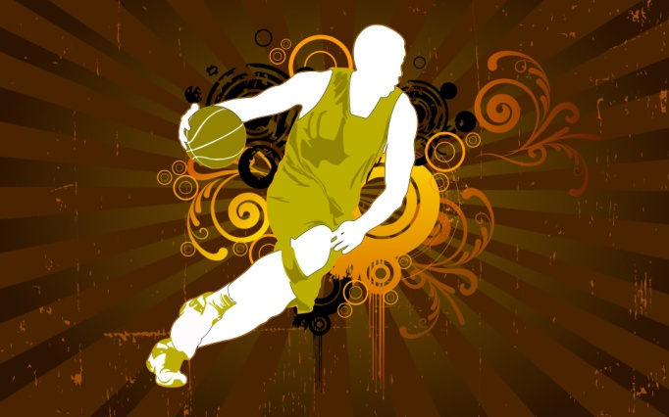 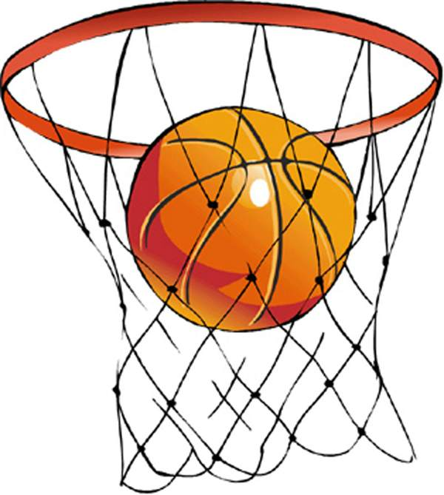

*Дене шынықтыру пәнінің мұғалімі:*

***Абдуганиев Нурсултан Рамазанович***

Қалбатау ауылы

2019-2020 оқу жылы